Муниципальное казенное образовательное учреждение
«Основная общеобразовательная школа № 164»
п. Амзас

Творческий проект

обучающегося 5 класса Волченко Артема Руководитель: Музыкина Е.А., учитель русского языка и литературы

2014 год

Россия – великая лесная держава, так как зона лесов занимает больше половины ее территории. В эту зону входят хвойные леса (тайга), смешанные леса и широколиственные леса.
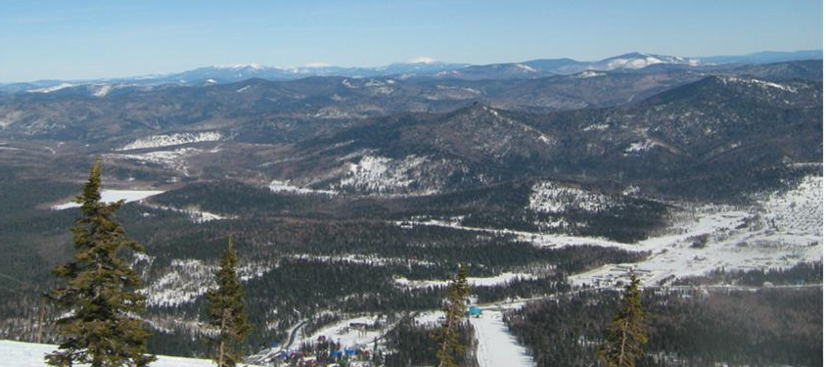

Лес в России – это бесценный дар природы, это величайшее достояние, это источник духовного и эмоционального потенциала нации, ее здоровья.
Лес – самое большое природное богатство, залог экологической безопасности, приоритетная составляющая народнохозяйственного комплекса и основа экономической стабильности страны.
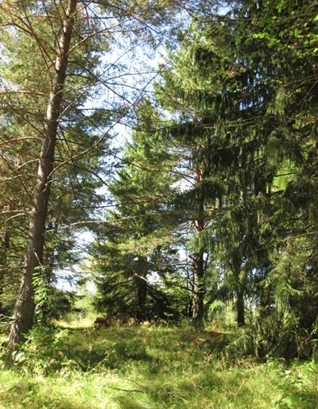

Широко известно выражение: «Первое срубленное дерево явилось началом цивилизации, а последнее будет ее концом».

Ученые доказали исключительное значение лесов в сохранении экологического равновесия в природной среде. Ими подсчитано, что на Земле вырубают каждую минуту около 20 гектаров леса. Можно представить, сколько будет вырублено за 10 минут, за час, за год! А раньше люди думали, что лесов много и их никогда не вырубить. Уничтожение леса ведет к уничтожению уникального генофонда лесов, нарушению водного режима районов, опустыниванию, эрозии почв, снижению роли лесов как «легких планеты», потому что леса обогащают воздух кислородом, снижают количество углекислого газа и пыли на планете.
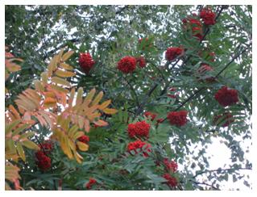
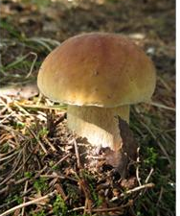
При дыхании двухсот человек образуется столько углекислого газа, что его сможет поглотить один гектар леса в течение одного часа.
Кроме того, лиственные леса выделяют фитонциды, особые вещества, от которых погибают болезнетворные бактерии. Поэтому лес укрепляет здоровье человека, дарит огромную радость своей красотой, улучшает настроение.

18 сентября 1977 года в Советском Союзе было принято «Лесное законодательство», регулирующее вопросы лесного хозяйства. В наши дни каждую 3-ю пятницу сентября в школе проводится экологическая акция «Посади дерево!», посвященная охране и приумножению лесного богатства нашей страны, она интересна всем, кто с любовью и уважением относится к лесу, неравнодушен к его проблемам.
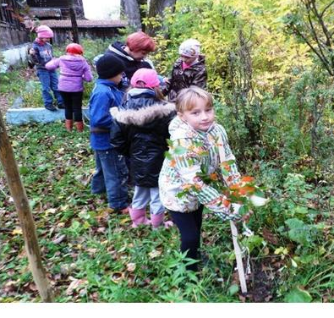
19 сентября в акции приняли участие ученики 1-9 классов, их классные руководители, персонал школы. Было высажено 50 саженцев: 30 деревьев и 20 кустарников.
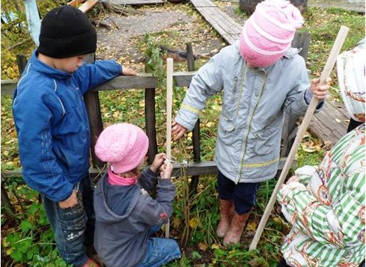
Ученики младших классов сажали кустарники и деревья возле памятника односельчанам, погибшим в Великую Отечественную войну, а старшеклассники - вдоль тротуаров и на обочинах дороги.
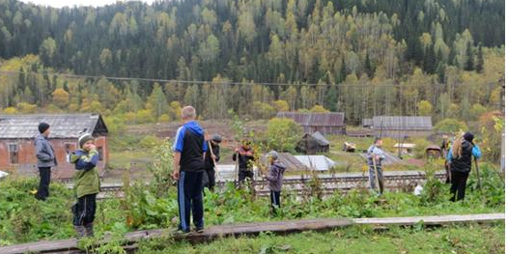

Лес не только для нашей забавы,
Он богатство нашей страны.
Все деревья, ягоды, травы,
Нам на пользу, друзья, взращены!
Каждую весну в палисаднике рядом с обелиском будет зацветать сирень, летом распускаться белые пышные кисти рябиновника обыкновенного, и до самого снега будут радовать глаз нежные веточки снежноягодника.
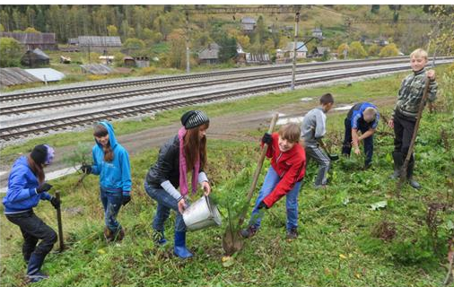
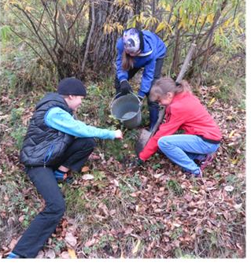

Нет ничего милее, бродить и думать здесь.
Изменит, обогреет, накормит русский лес.
А будет жажда мучить, то мне лесовичок
Средь зарослей колючих покажет родничок.
Рядом с местными жителями: березами, пихтами и соснами - ребята посадили экзотическое для наших мест растение – аралию маньчжурскую.
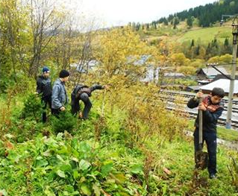
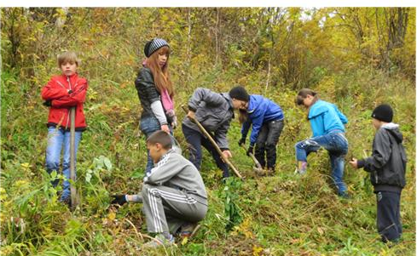

Лес очень любит пеших,
Для них совсем он свой.
Здесь где-то бродит Леший
С зеленой бородой.
Жизнь кажется иною
И сердце не болит,
Когда над головою,
Как вечность, лес шумит.
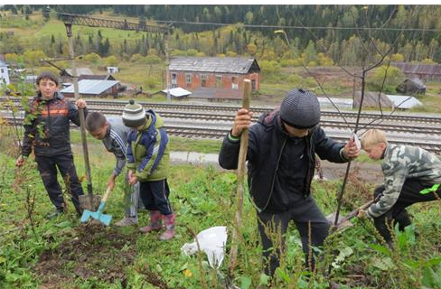
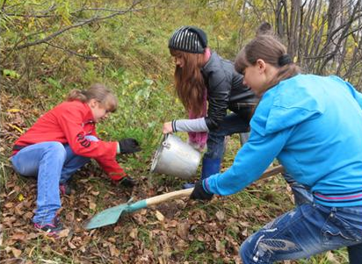

Лес – это зеленый наряд планеты.
Лес – это дом для зверей и птиц.
Лес – это чистый воздух.
Лес – это очиститель загрязненных вод.
Лес – это кладовая, щедро отдающая свои дары: орехи, ягоды, грибы.
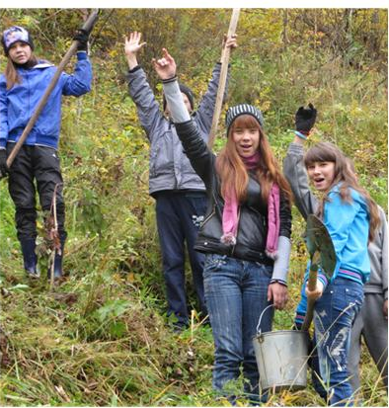
Итог дня:
Сирень – 6 шт.
Снежноягодник - 4 шт.
Черноплодная рябина - 4 шт.
Ирга – 1 шт.
Терн – 4 шт.
Сосна – 3 шт.
Пихта – 12 шт.
Береза – 11 шт.
Аралия манчжурская – 4 шт.
Рябиновник обыкновенный – 1 шт.

Дерево, трава, цветы и птица
Не всегда умеют защититься.
Если будут уничтожены они,
На планете мы останемся одни.

Используемая литература:
- Окружающий мир. 4 класс. Учеб. для общеобраз.учреждений. В 2 ч. Ч.1./ А.А.Плешаков, Е.А.Крючкова. – М.: Просвещение, 2010.
- Природоведение. 5 класс. Учеб. для общеобраз.учреждений. / А.А.Плешаков, Н.И.Сонин. – М.: Дрофа, 2010.
- Интернетресурсы.

